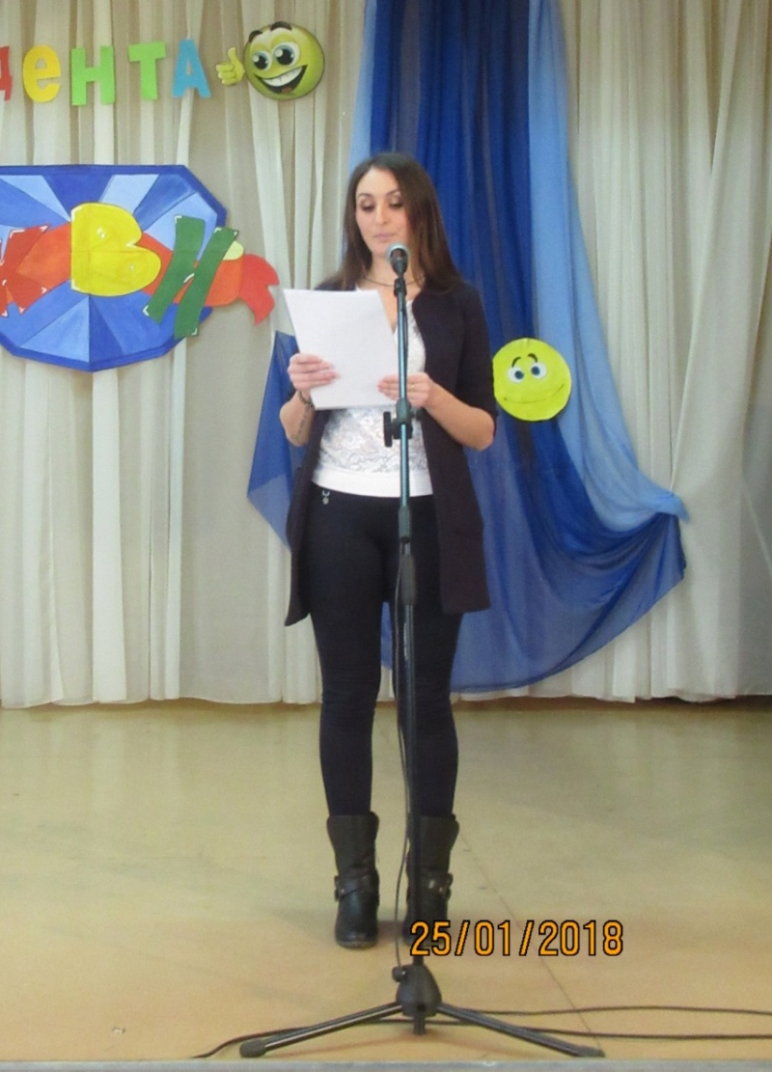
25 января – в актовом зале колледжа, на мероприятии, посвященное Татьяниному дню, председатель и актив первичной профсоюзной организации студентов, поздравили всех присутствующих студентов и всем Татьянам (преподавателям и студентам) были вручены открытки и цветы.

Всем Татьянам (преподавателям и работникам колледжа) заранее раздали пригласительные на мероприятие.
Уважаемая, Татьяна Александровна!
Приглашение
25 января 2018 года в 13.00
в актовом зале состоится
юмористическая игра «КВН»
при себе иметь:
- улыбку,
- хорошее настроение

Студенческий профком!

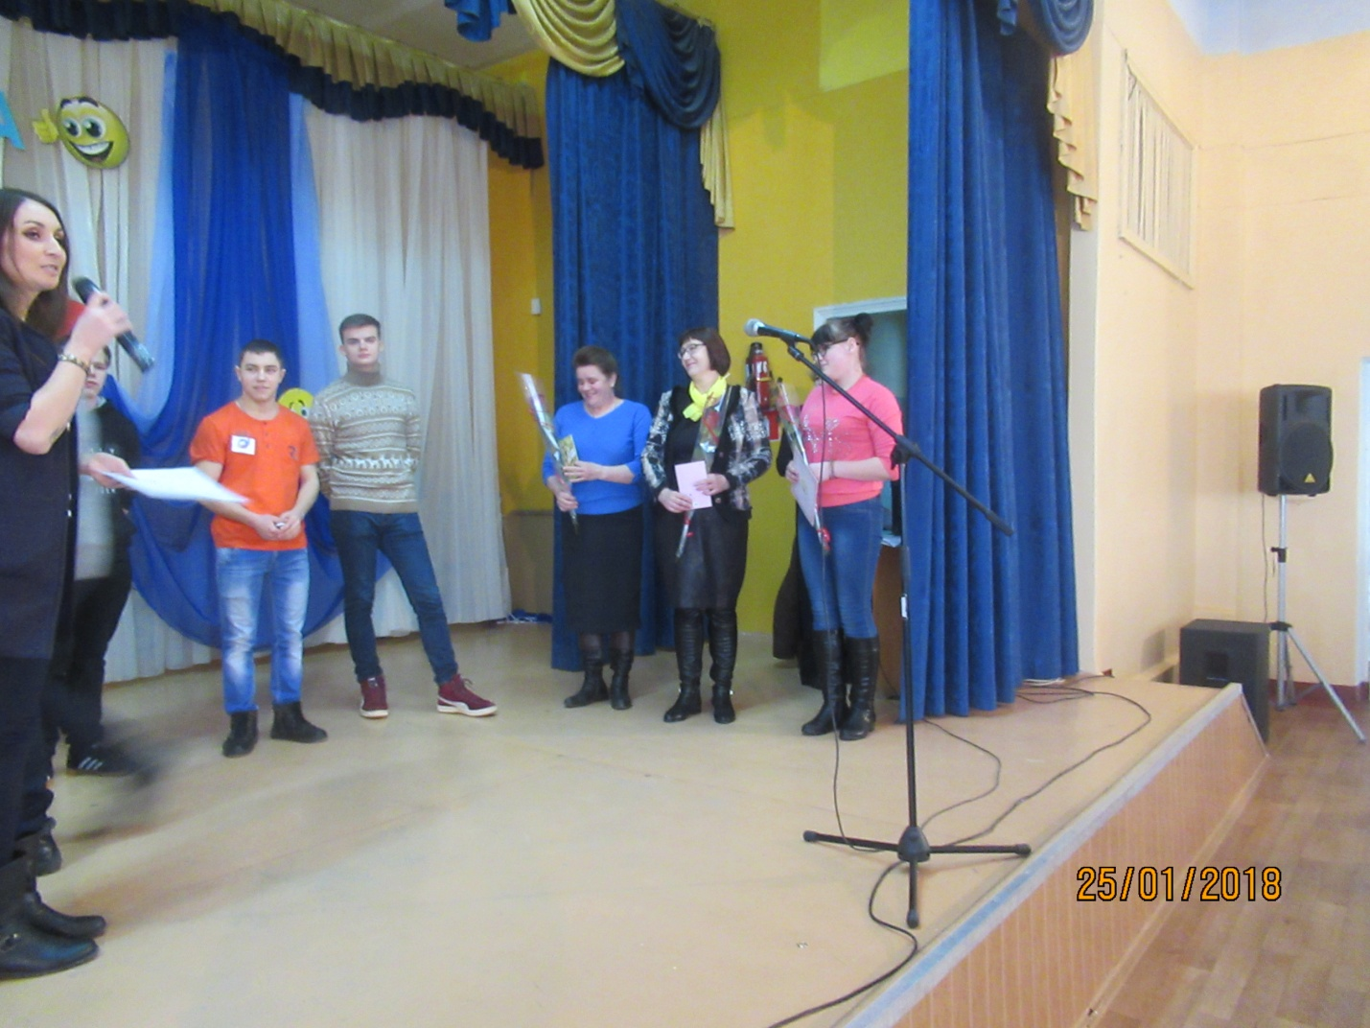
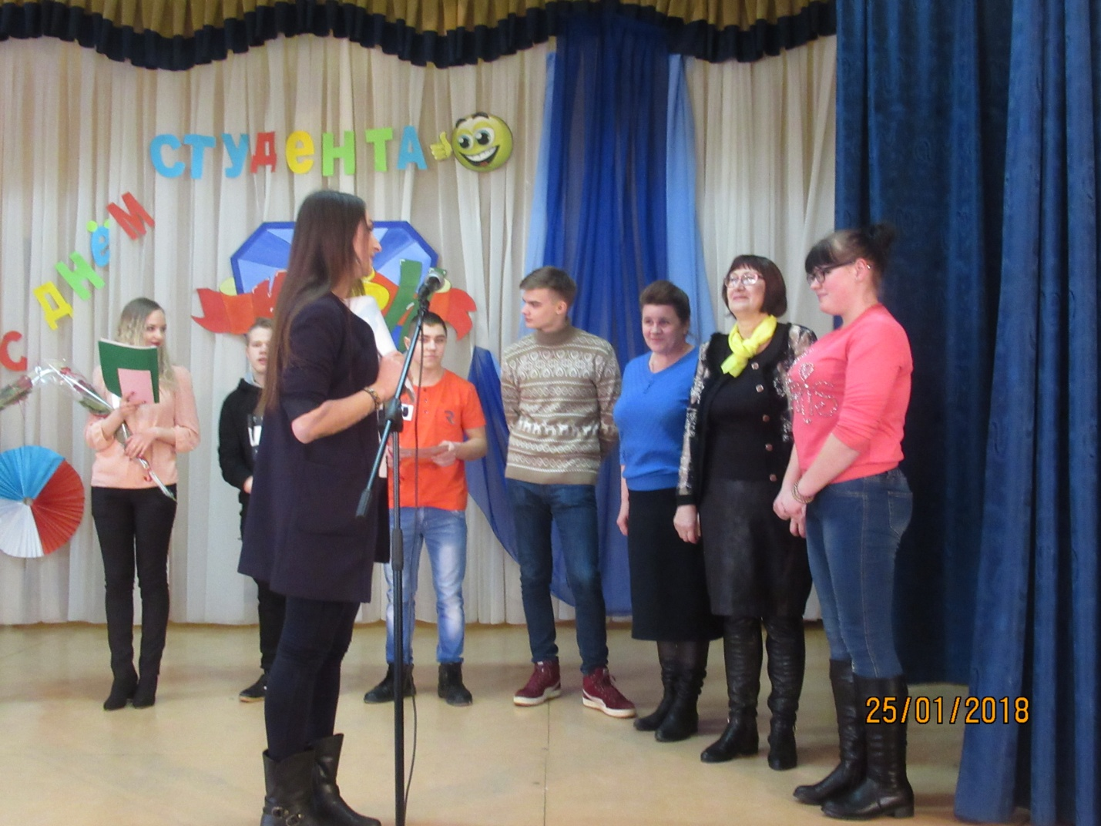

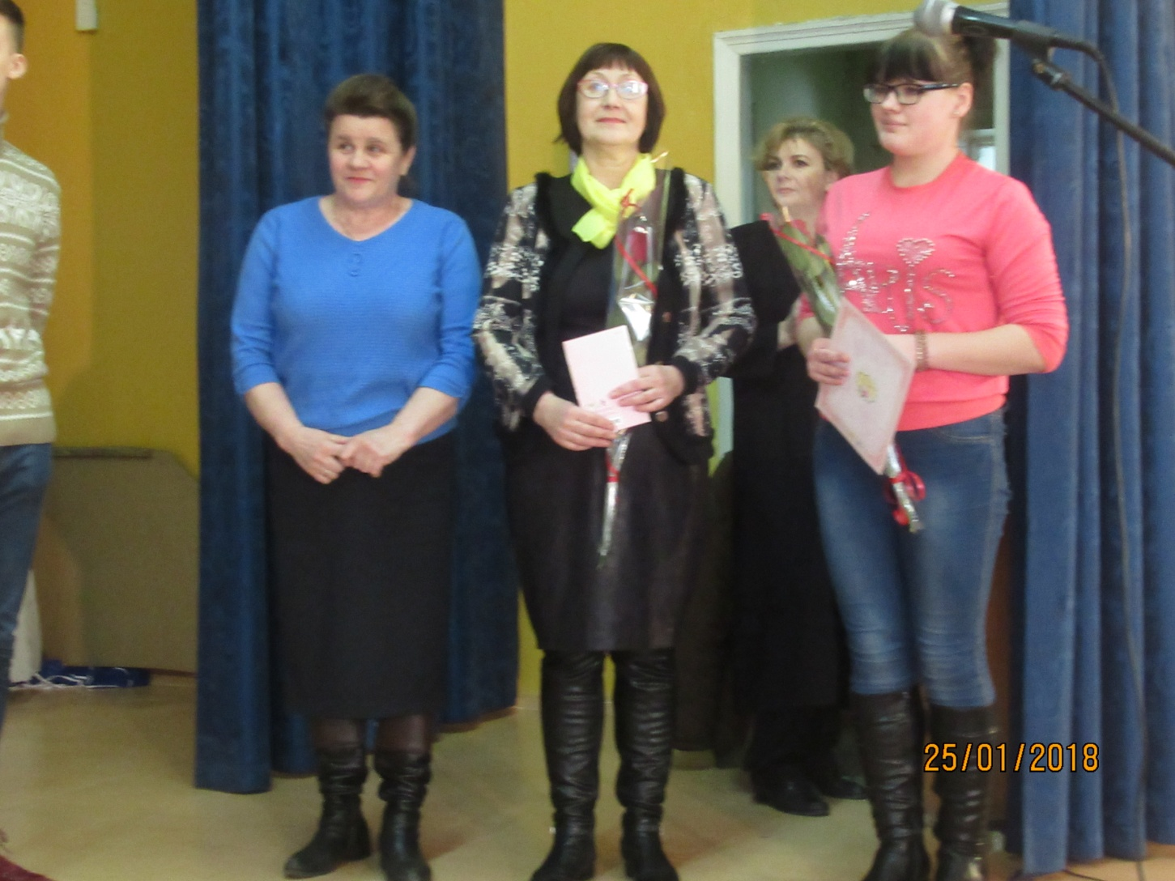

26 января – состоялось итоговое заседание первичной профсоюзной организации студентов, по конкурсу «Лучший профорг года». Куда были приглашены: заместитель председатедя областной профсоюзной организации – Романова Валентина Васильевна, а также председатель первичной профсоюзной организации работников колледжа Шумилина Ирина Алексеевна и классные руководители участников конкурса.
Всем классным руководителям заранее были вручены пригласительные.
Приглашение
Уважаемая, Ирина Алексеевна
26 января 2018 года в 15.00 состоиться
Итоговое заседание профкома студентов
по конкурсу «Лучший профорг года».
при себе иметь:
- хорошее настроение
- несколько защитных аргументов
В пользу своего участника

P.S. Вход только по пригласительным)

Участниками конкурса «Лучший профорг года», по итогам заседания профкома студентов стали: профорги групп 4 курса Гацко Александр и Салмин Владислав, профорг группы 11-Э 1 курса Шульдешов Илья.
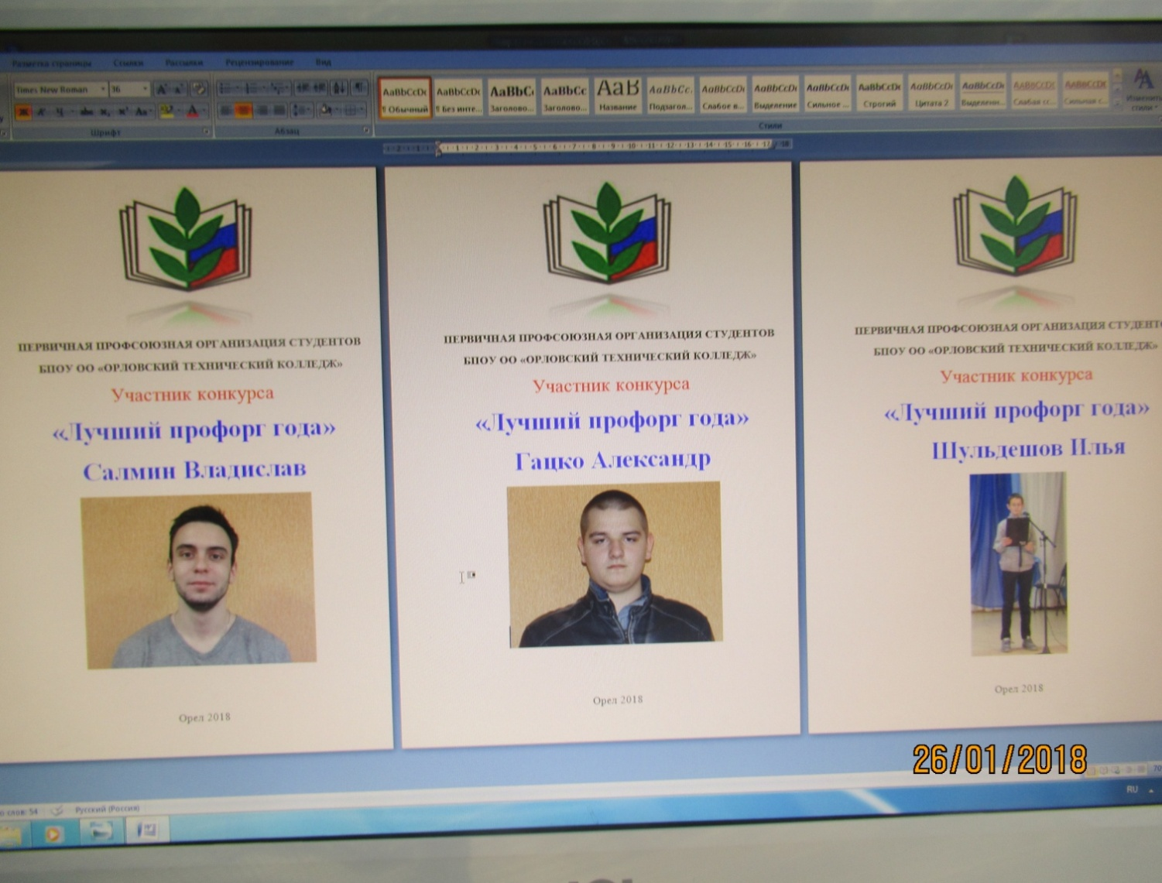
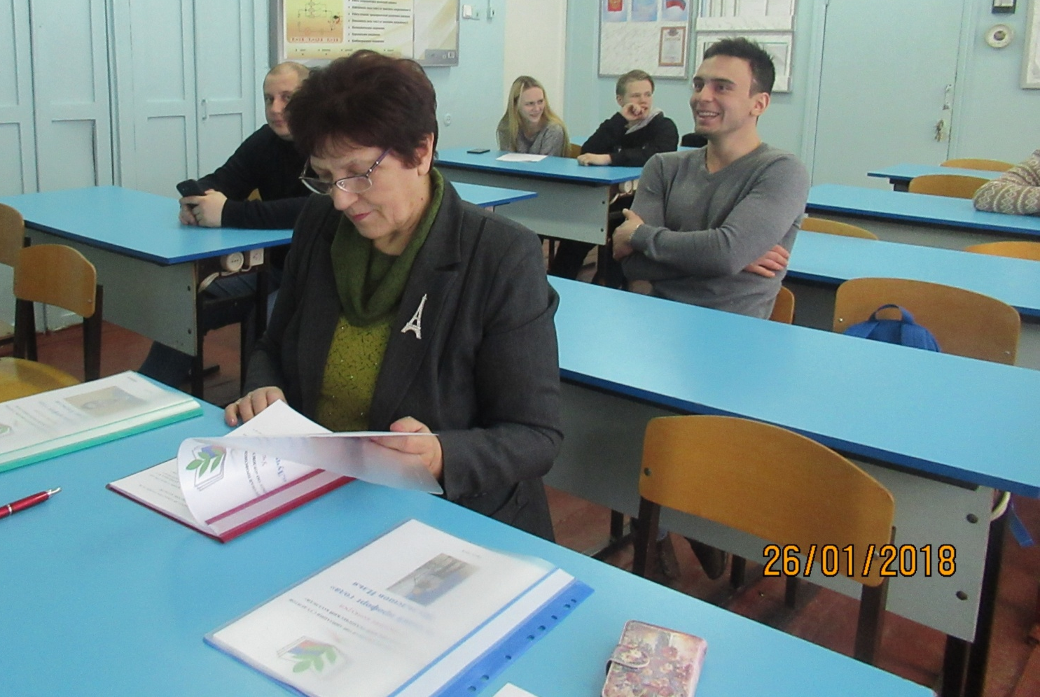

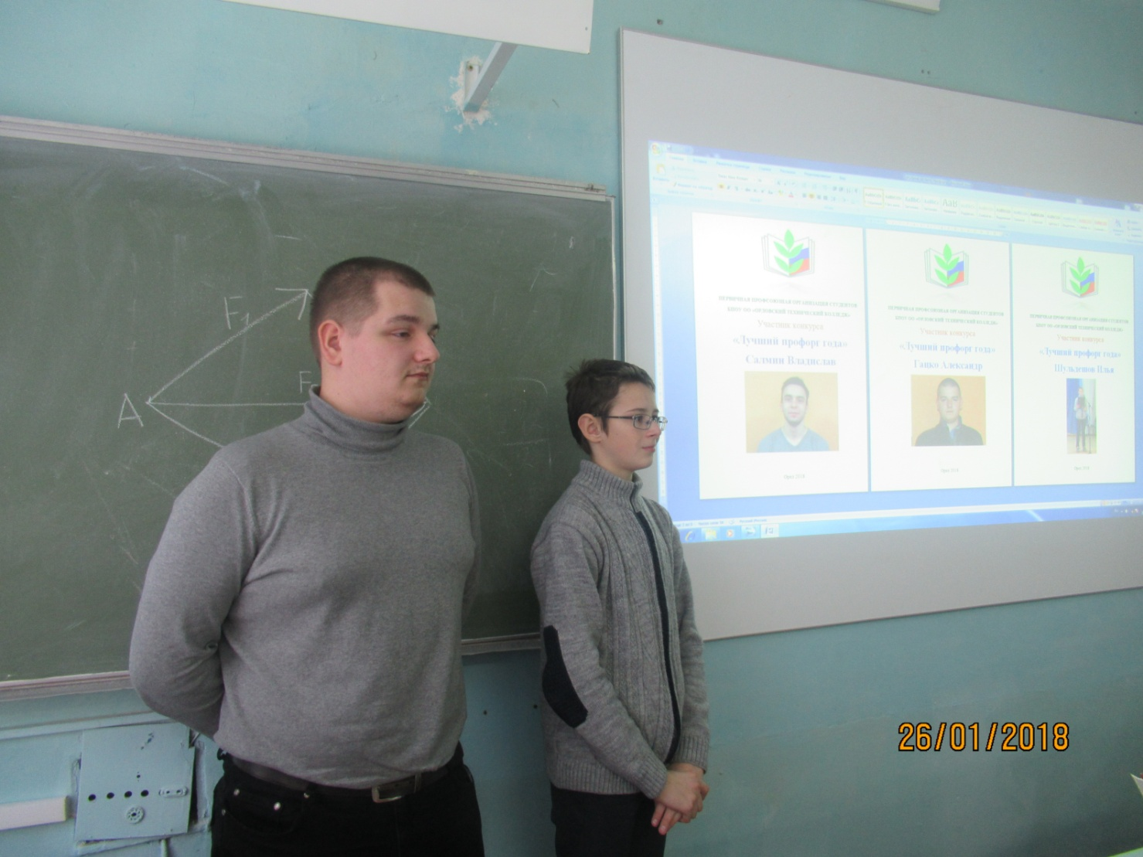
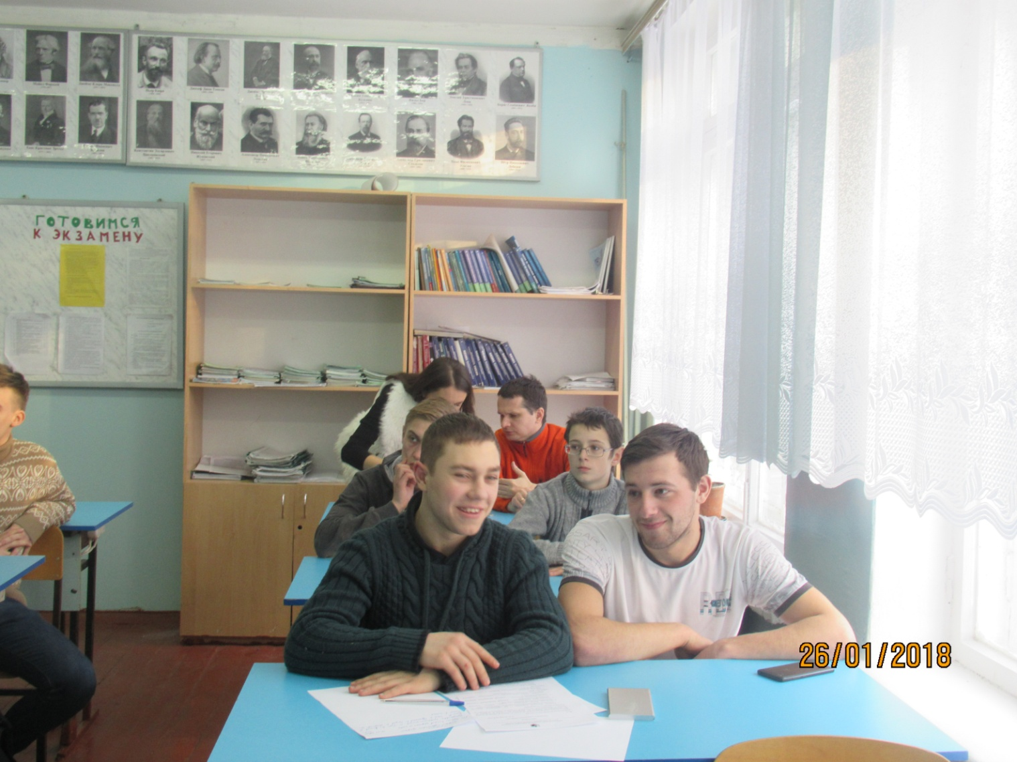

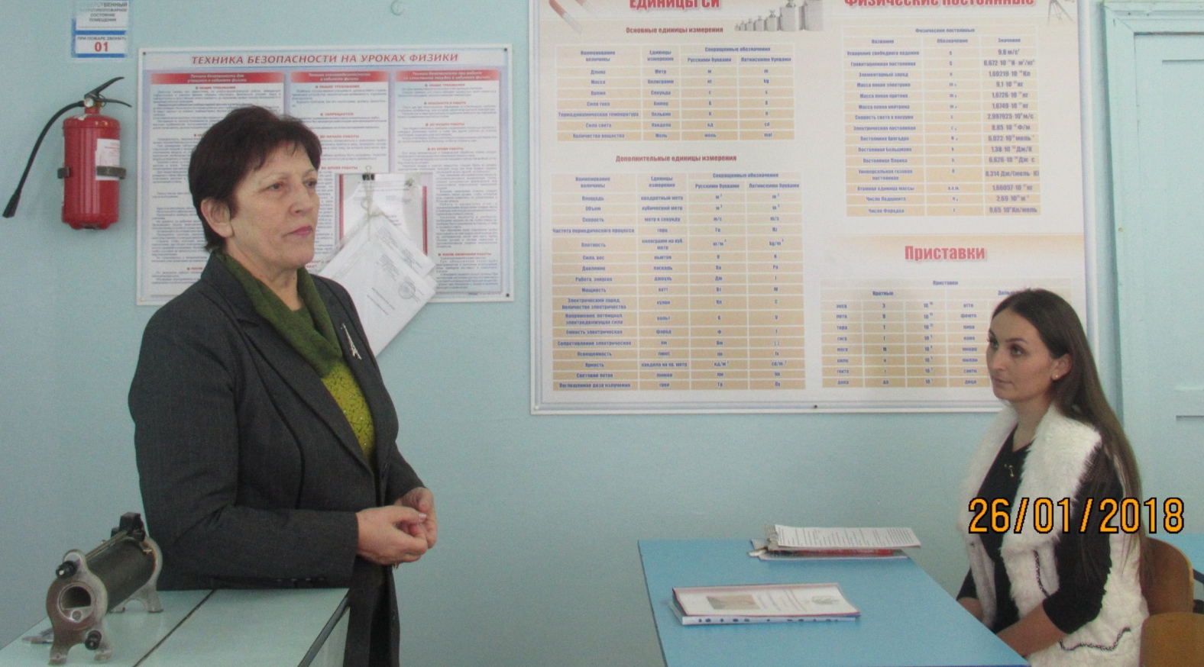

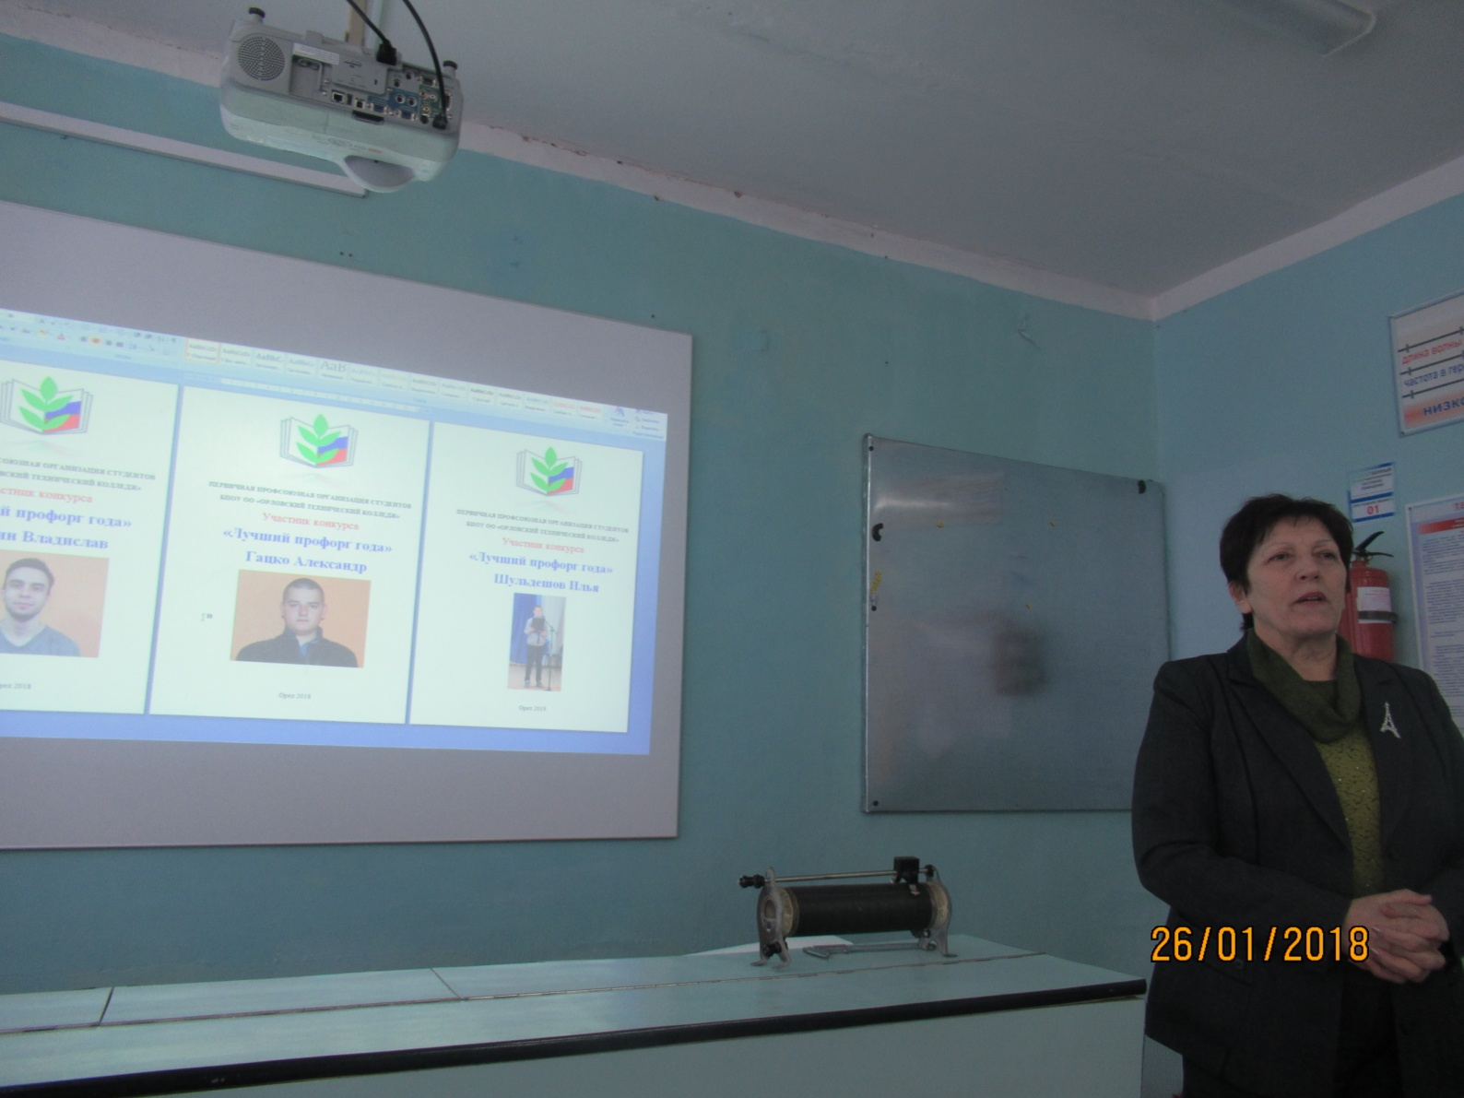

Для выбора финалиста конкурса, всем присутсвующим на итоговом заседании, были розданы бюллетени для голосования.

ИЗБИРАТЕЛЬНЫЙ БЮЛЛЕТЕНЬ
Для голосованая на выборах кандидата для участия в конкурсе «Лучший профорг года» от БПОУ ОО «Орловский технический колледж»

Разъяснения о порядке заполнения избирательного бюллетеня
Поставьте любой знак в пустом квадрате справа от фамилии только одного зарегистрированного кандидата, в пользу которого сделан выбор.

- Гацко Александр Владимирович ⁭

- Салмин Владислав Андреевич ⁭

- Шульдешов Илья Иванович ⁭

Финалистом конкурса по итогам тайного голосования, стал профорг
группы 44-ЭК Гацко Александр Владимирович.

